**苏州工业园区校园和校车安全专项整治**

**工 作 简 报**

苏州工业园区校园和校车安全专业委员会 2020年1月14日

摘 要：

* 专项整治办公室开展校车安全专项检查

**专项整治开展校车安全专项检查**

为进一步提升专项整治水平，切实加强岁末校车安全工作，园区校园和校车安全专业委员会专项整治办公室开展校车安全专项检查。

2020年1月14日，苏州工业园区教育局副局长林红梅带队深入辖区内7所校车使用幼儿园开展全面排查。

从检查情况看，各校对校车安全工作较为重视，台账齐全，日常管理基本到位。但也发现一些不足，主要问题有：一、个别车辆还是存在违法违规现象；二、交通安全培训教育内容相对简单、记录不够详实；三、个别校车未独立设立消毒记录和日常巡检记录。

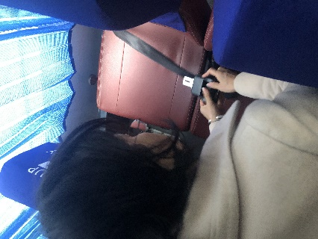 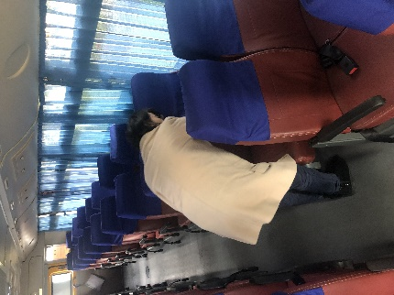

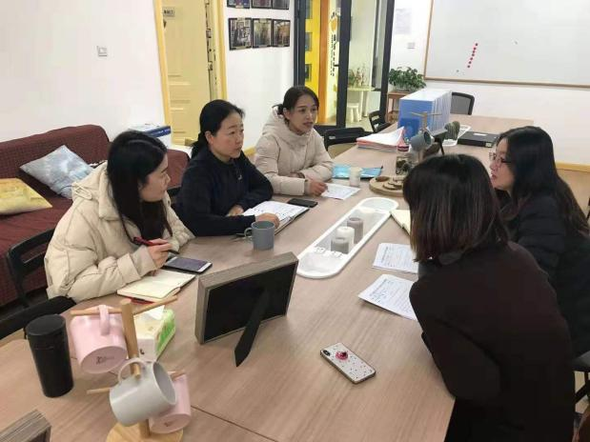 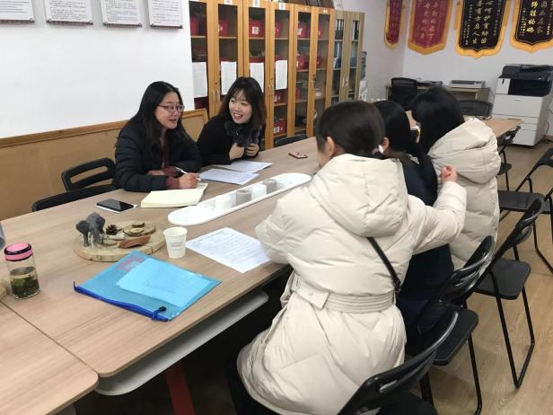

|  |  |
| --- | --- |
| 报： | 园区安全生产委员会 |
| 发： | 各学校、幼儿园、教师发展中心、青少年活动中心 |

共印10份